# 车辆报工效率提升项目

# ——RFID设备安装、改造、软件升级方案说明

**一、背景说明**

情况一：为准确分析厂内车辆流转过程时长，达到有效提升车辆生产中的入库节拍，经请示公司领导决定在总检入库区域增加RFID自动报工设备。

情况二：26（下线调试），27（暗室调试），28（淋雨房）等工位RFID设备存在报工漏扫的情况，经IT现场调研分析，RFID设备安装的位置需要调整。

1. **现状说明**

情况一：

1、从生产工艺流程（图1）知，喷涂和总检在一个区域，同一台车需进出该区域2次；

2、进出2次，RFID将重复感应，时长重复计算，导致时长无法准确计算。

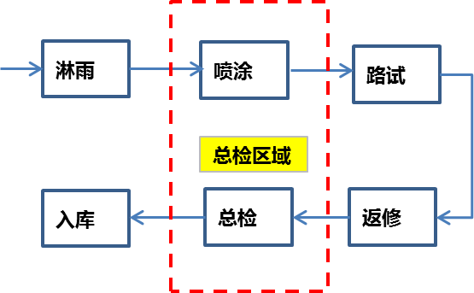

图1 工艺流程

情况二:

1、26，27，28工位的停车位置，RFID设备无法感应到尾部的标签，导致存在个别报工数据遗漏。

现场图片如下

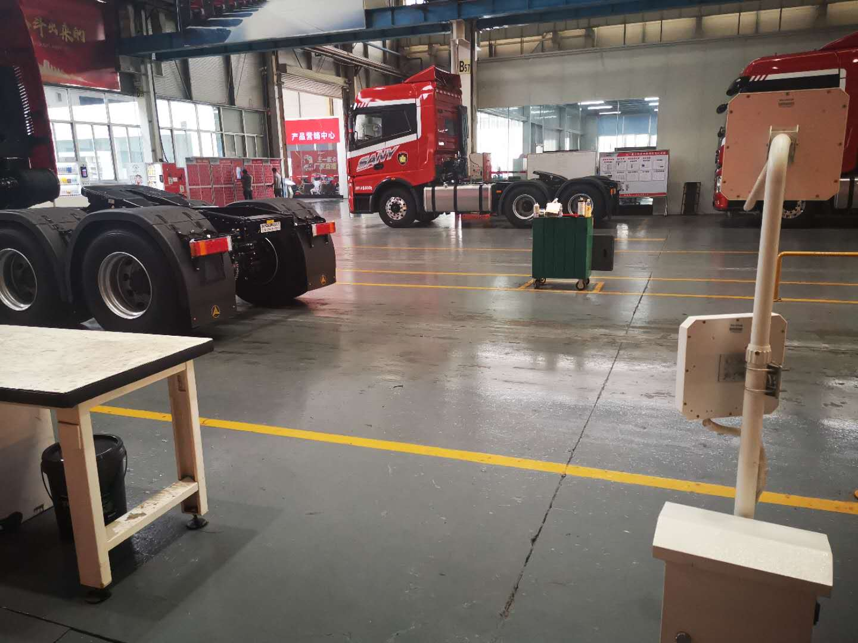 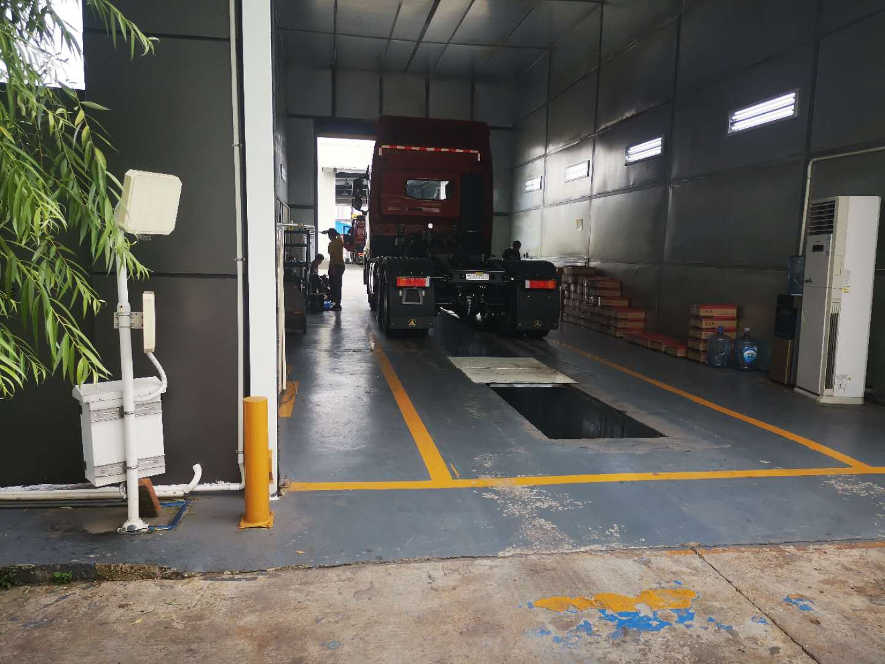

图3 26号工位 图4 27号工位

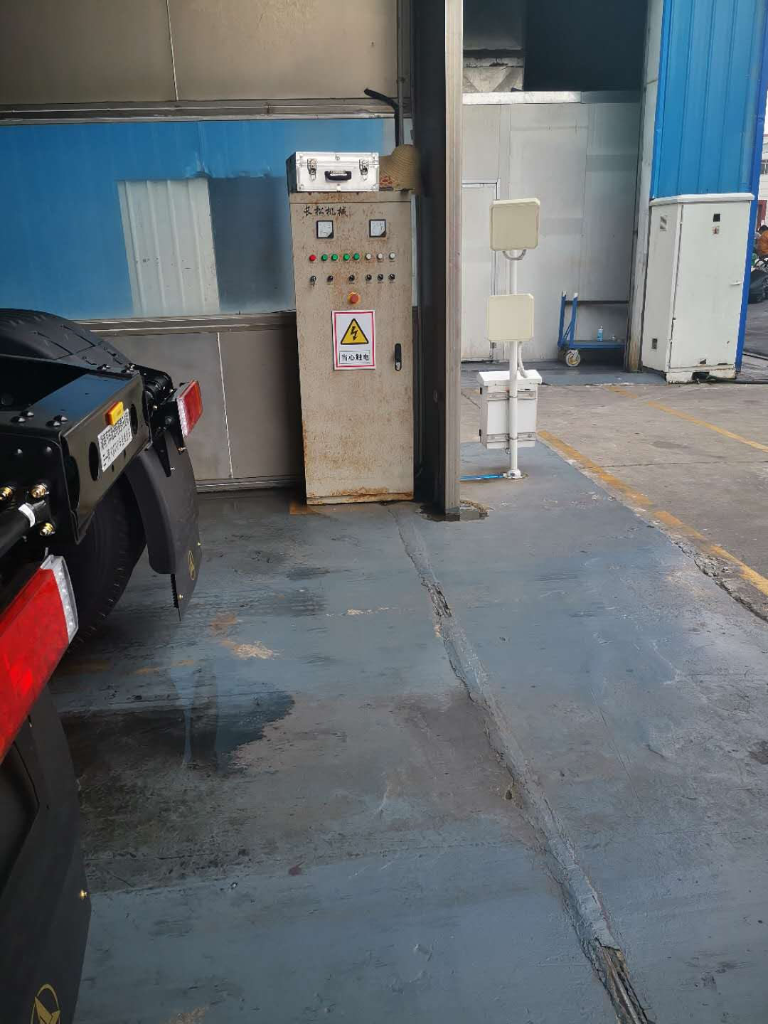

图5 28号工位

注：RFID设备感应距离4米，中间如果有车体或门遮挡，则无法感应。

**三、解决方案**

针对现状问题情况，IT部组织质保、工艺及讨论后，提出了两个方案，分别如下：

情况一 : 修改目前报功程序逻辑，在总质检报功时，添加一段判断逻辑：当27（暗室），28（淋雨）其中一个有报功时，总质检报功才能报功成功，否则识别车辆为喷涂车流，无法进行总质检报功。

情况二： 制定26工位停车位置规范，并将现有的RFID设备往前移动3M左右。将27工位的RFID设备从室外移动到室内，移动距离4M左右.将28工位的RFID设备移动一个到室内，挂在墙上。

**四、成本预算**

情况一：

|  |  |  |  |  |  |  |
| --- | --- | --- | --- | --- | --- | --- |
| 序号 | 功能名称 | 功能描述 | 人/天 | 单价 | 总价 | 备注 |
| 1 | 029岗位 | 1、扫描到电子标签，判断前序两个岗位（027,028）是否有报工记录（其中一个岗位有报工即可） 2、满足条件，029岗位报工；不满足条件，不做任何操作 | 1 | 2000 | 2000 | RFID中间件需要更新 |
| 2 | 030岗位 （电子标签自动回收） | 1、扫描到电子标签，记录扫描时间到BS系统，030岗位报工 2、电子标签订单解绑、电子标签回收 | 1 | 2000 | 2000 | RFID中间件和BS系统模块需要更新 |
| 3 | 027岗位设备移位 | 1、我们只负责设备移位安装和调试。（不包含电源和网络布线） | 0.5 | 1000 | 500 |  |
| 4 | 现场联调测试 | 1、系统软件联调测试 | 1 | 2000 | 2000 |  |
| 5 | 总计 |  |  |  | 6500 |  |

情况二：

|  |  |  |  |  |  |  |
| --- | --- | --- | --- | --- | --- | --- |
| 序号 | 功能名称 | 功能描述 | 人/天 | 单价 | 总价 | 备注 |
| 1 | 26工位 | 延长26工位的网线和电线4M | 1 | 500 | 500 |  |
| 2 | 27工位 | 将27工位的RFID设备从室外移动到室内，预计需要延长5M网线和电线 | 1 | 500 | 500 |  |
| 3 | 28工位 | 将其中一个设备改装自室内墙壁上，并延长网线和电线4M | 1 | 500 | 500 |  |
| 4 | 总计 |  |  |  | 1500 |  |